Vandreutstilling i nettverk galleri:

«SPOR. Norsk arkitektur 2005–2010»
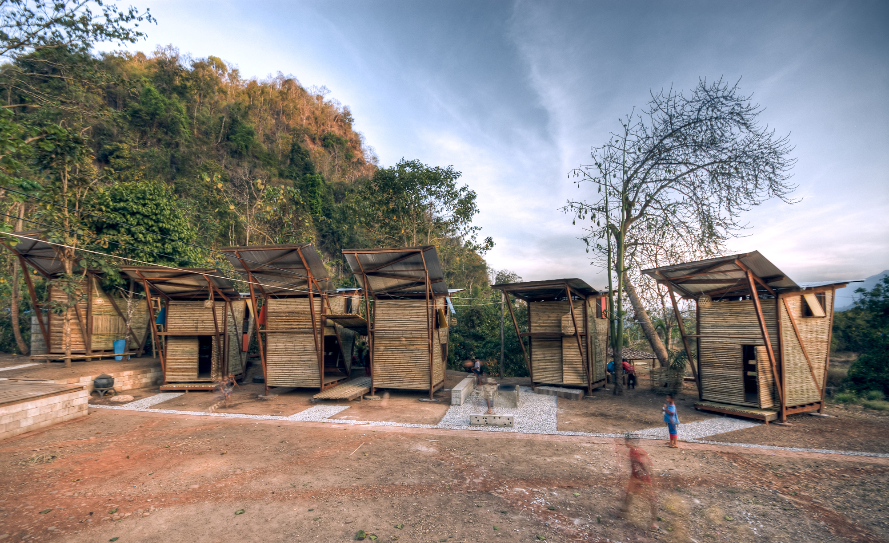 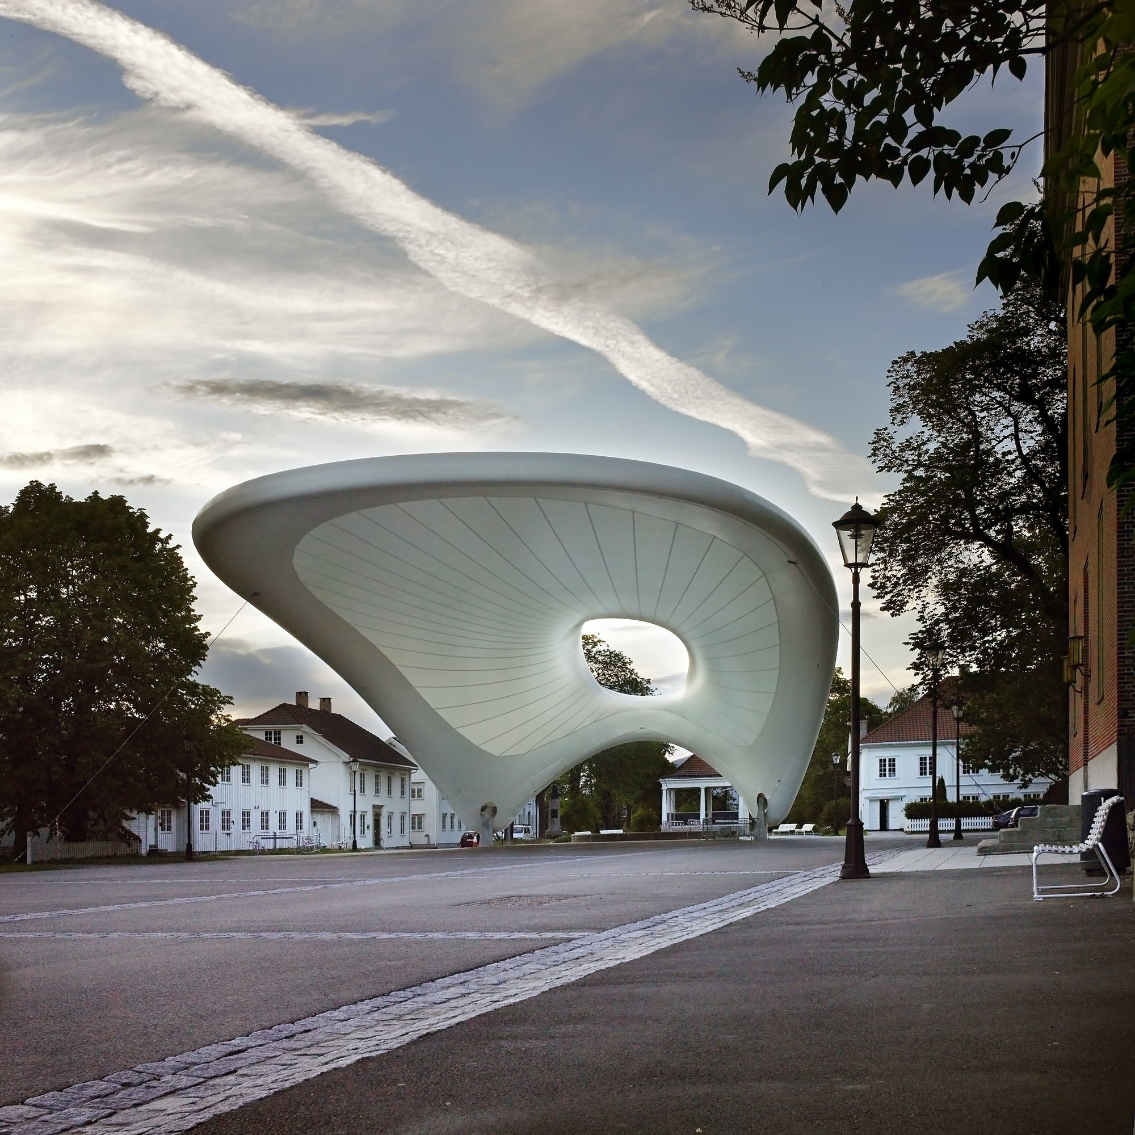 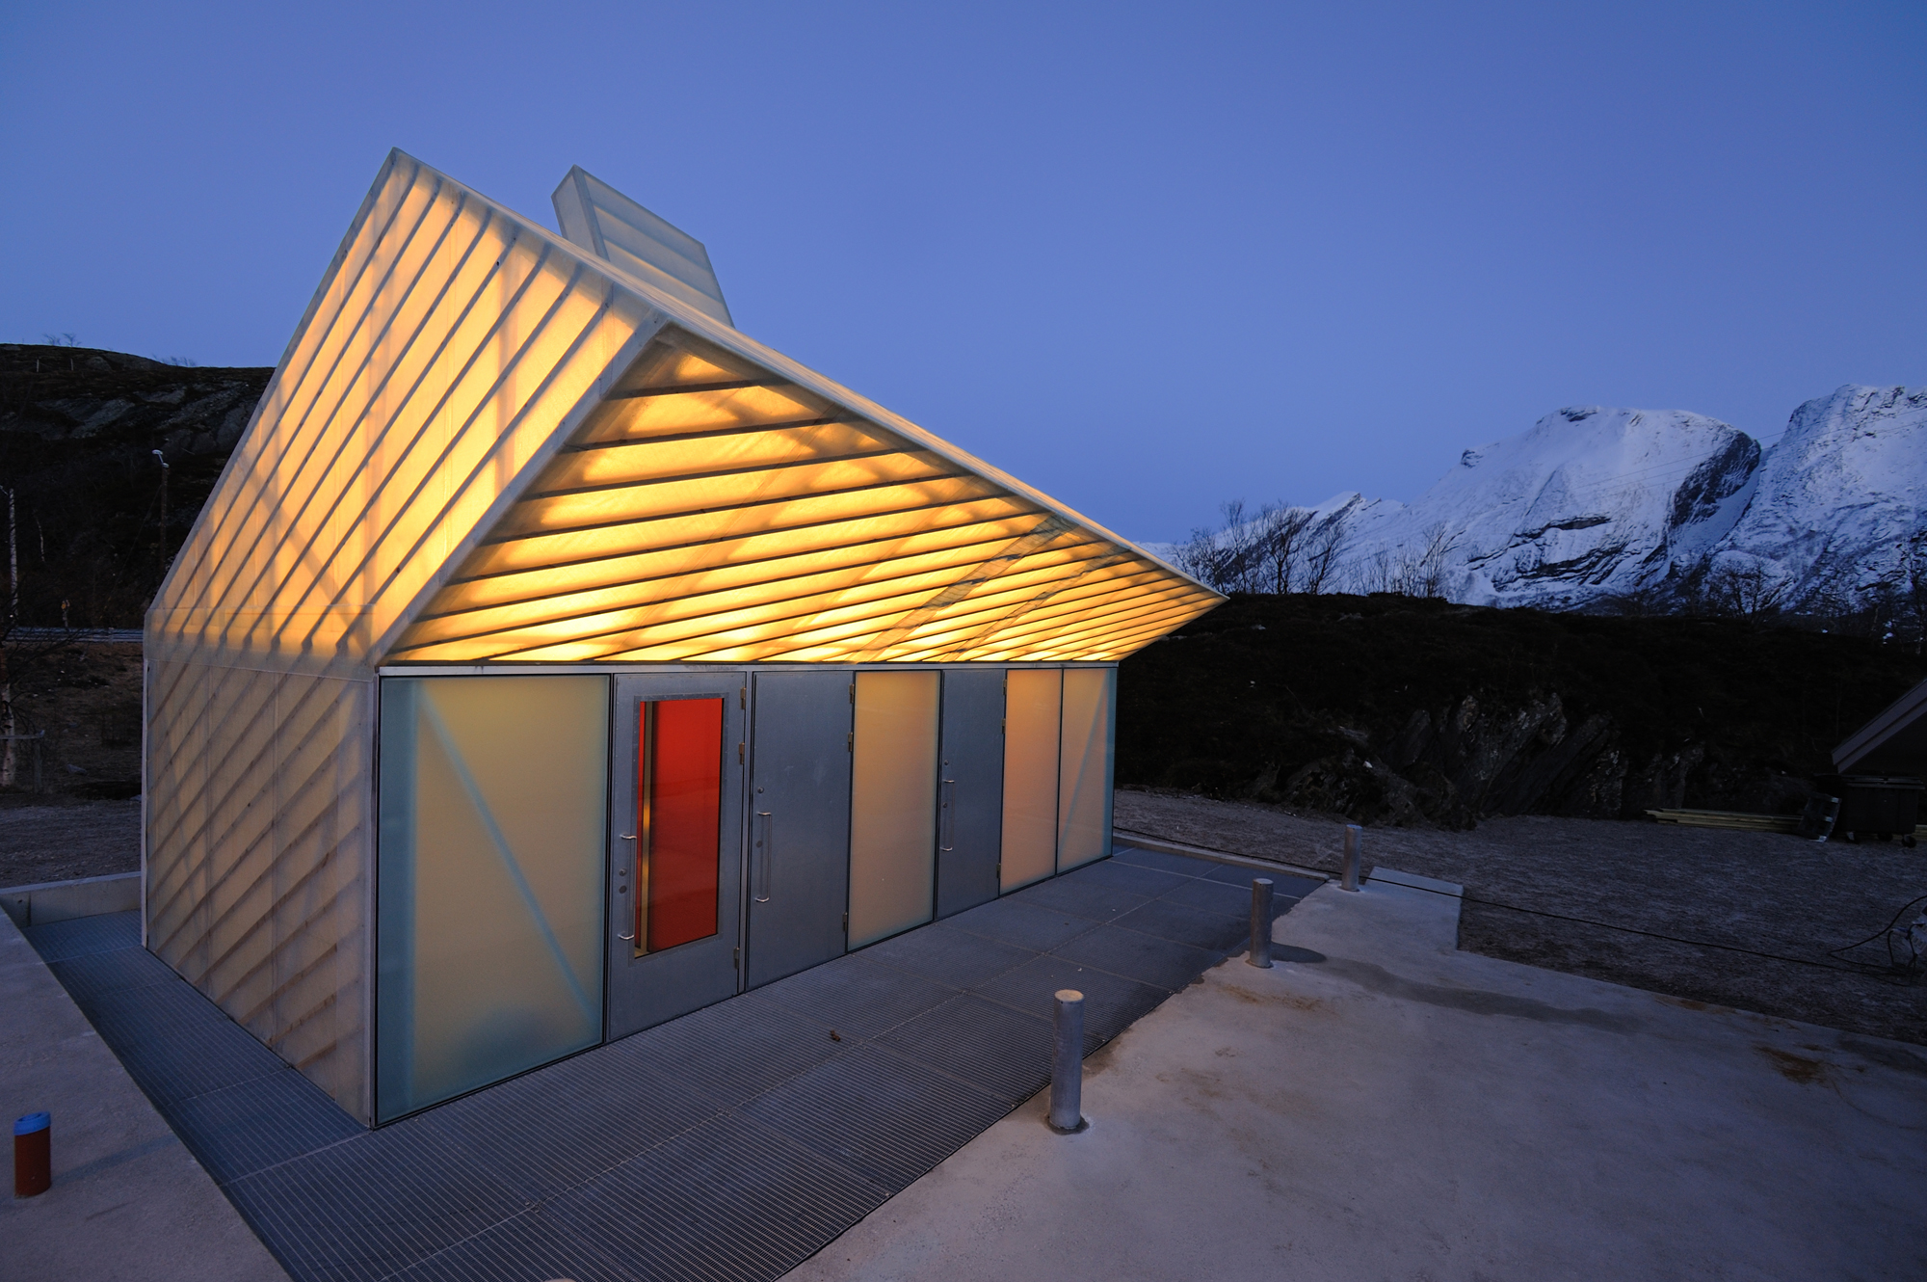
Fra v: Ark:TYIN tegnestue, foto@:Pasi Aalto, Ark:Snøhetta, foto@:Robert Sannes, Ark: Carl-Viggo Hølmebakk, foto@: Magne Myrvold, Statens Vegvesen.

Utstillingen «SPOR. Norsk arkitektur 2005–2010» går på turné i regi av Nasjonalmuseets landsdekkende program f.o.m. 26. april 2012. Den presenterer enkeltbygg og større arkitekturprosjekter i Norge og utlandet fra perioden 2005–2010. Utvalget spenner fra den lille rasteplassen og private boliger, via komplekse byggeoppgaver og infrastruktur, til de siste års store bytransformasjoner.

Vandreutstillingen er basert på utstillingen av samme navn som ble vist i Nasjonalmuseet – Arkitektur sommeren 2011. Den formidler kvaliteter i enkeltverk og peker på utviklingstrekk med samfunnsmessig betydning fra de siste fem årenes norske arkitekturscene. Sammenstillingen av prosjektene gir grunnlag for refleksjon rundt temaer som: Hvilke byggeoppgaver særmerker denne perioden? Speiler arkitekturen samfunnets prioriteringer? Er det mulig å peke på kjennetegn for norsk arkitektur i dag? Publikum inviteres inn for å studere, gjenkjenne og få ny kunnskap om norsk arkitektur – men også for å bidra til den viktige og nødvendige diskusjonen om dagens og framtidas byggeoppgaver og kvaliteten på det som planlegges og bygges. Ved bruk av ulike presentasjonsformer – foto, film, tegninger, skisser, materialprøver og modeller i ulike målestokker og utførelser – formidler utstillingen et sammensatt bilde av norsk arkitektur.

Utstillingen er et viktig ledd i arbeidet med å velge ut verk til Nasjonalmuseets samling og er den syvende i en rekke av mønstringer over norsk samtidsarkitektur fra 1968 til i dag.

For ytterligere informasjon om utstillingen, se: http://www.nasjonalmuseet.no/no/utstillinger/nettverk_galleri/spor_norsk_arkitektur_20052010/
eller kontakt: Helga Gravermoen, prosjektleder
helga. Gravermoen@nasjonalmuseet.no
mobil 93063714

